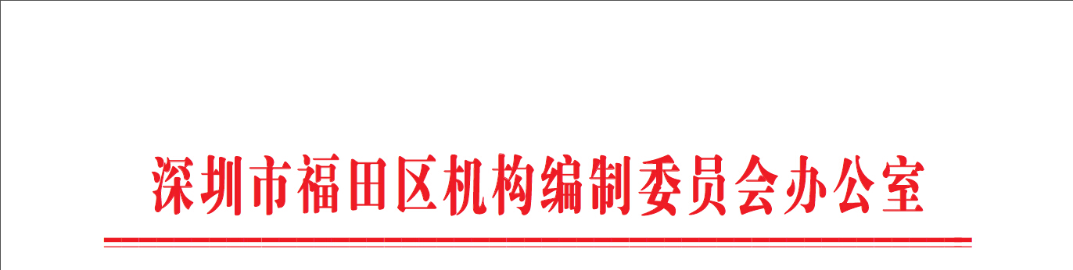

福编办函〔2018〕3号

区编办关于编制发布福田区安全生产
监管清单的通知

区各有关部门：
根据《市编办关于全面推进事中事后监管清单编制工作的通知》（深编办〔2017〕79号）要求，为协同推进全市“放管服”改革工作，切实推动政府职能转变，现就编制发布我区安全生产监管清单的有关工作明确如下：
一、关于清单发布涉及的部门
目前，我区需编制发布安全生产监管清单的部门有：区委宣传部（文体局）、区信访局（应急办）、发改局、经促局、教育局、科创局、民政局、司法局、财政局、人力资源局、住建局、卫计局、环水局、城市管理局、综合执法局、安监局、城市更新局。
前期，以上编制部门已初步梳理形成了本部门的安全生产监管清单，请抓紧做好修改完善和公布工作。
二、关于清单的修改完善工作
目前，市直各部门已经发布了安全生产监管清单，请区各编制部门按照本部门前期梳理编制的清单，与市直部门已经发布的清单（见附件1或登录市编办网站http://www.szsbb.gov.cn/xzsp/jgqd/）进行比对，重新填写《福田区XX局安全生产监管清单》（附件2），对清单的实质内容、格式体例等作进一步修改完善，确保清单统一、规范、准确。
三、关于清单的公布方式
区直部门安全生产监管清单按照集中与分散相结合的方式向社会公布。
各编制部门在各自互联网门户网站（信息公开栏目下的通知公告栏）上公布本部门的安全生产监管清单，各部门自行负责审核清单内容，发布后报区安委办备案。
区安委办将各单位挂网的链接发区信息中心，在福田政府在线上集中链接发布。
四、关于时间进度的安排
1、3月28日前，区直部门完成安全生产监管清单的完善修改和公布工作，将盖章的清单纸质件报区安委办（2920房）备案，电子版和电子链接发送至区安委办邮箱（ajjawb0@szft.gov.cn）。
2、3月30日前，区安委办将各单位挂网的链接交区信息中心，在福田政府在线上建立集中链接。
五、关于清单发布的工作要求
（一）加强组织领导
各部门要高度重视，严格按照时间要求倒排进度，明确牵头科室开展此项工作，确保按时保质完成清单的编制及公布工作。请于3月22日（周四）前将分管领导、工作联系人名单（附件3）通过协同办公系统发至组织部（编办）审管科。
（二）加强上下联动
为确保相关职权事项的上下一致以及各区之间的统一规范、职责边界的合理划分，区直各部门在编制本部门监管清单时，应积极主动同市直对口部门和其他区做好沟通衔接，在纵向和横向上确保职权事项的相对统一。
（三）加强后续管理
清单公布后，各部门要建立安全生产监管清单动态管理机制，根据法律法规、职能变化等实际，适时调整完善清单相关内容，确保清单准确、有效。

附件：1.市直部门安全生产监管清单
- 福田区XX局安全生产监管清单
- 工作联系人报送回执

福田区编办
2018年3月21日

联系人：区 编 办：杨格雷，联系电话：82554341，1783。
区安委办：林彦宇，联系电话：82918979，2916。
区信息中心：曾俊杰，联系电话：82928187,1418。

